附件
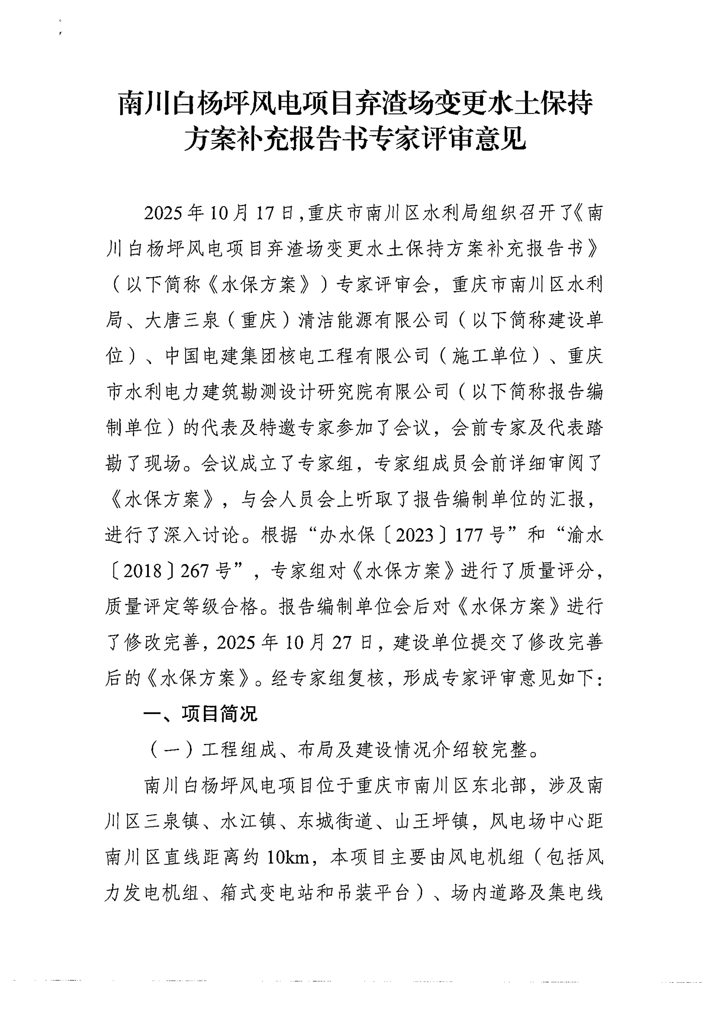
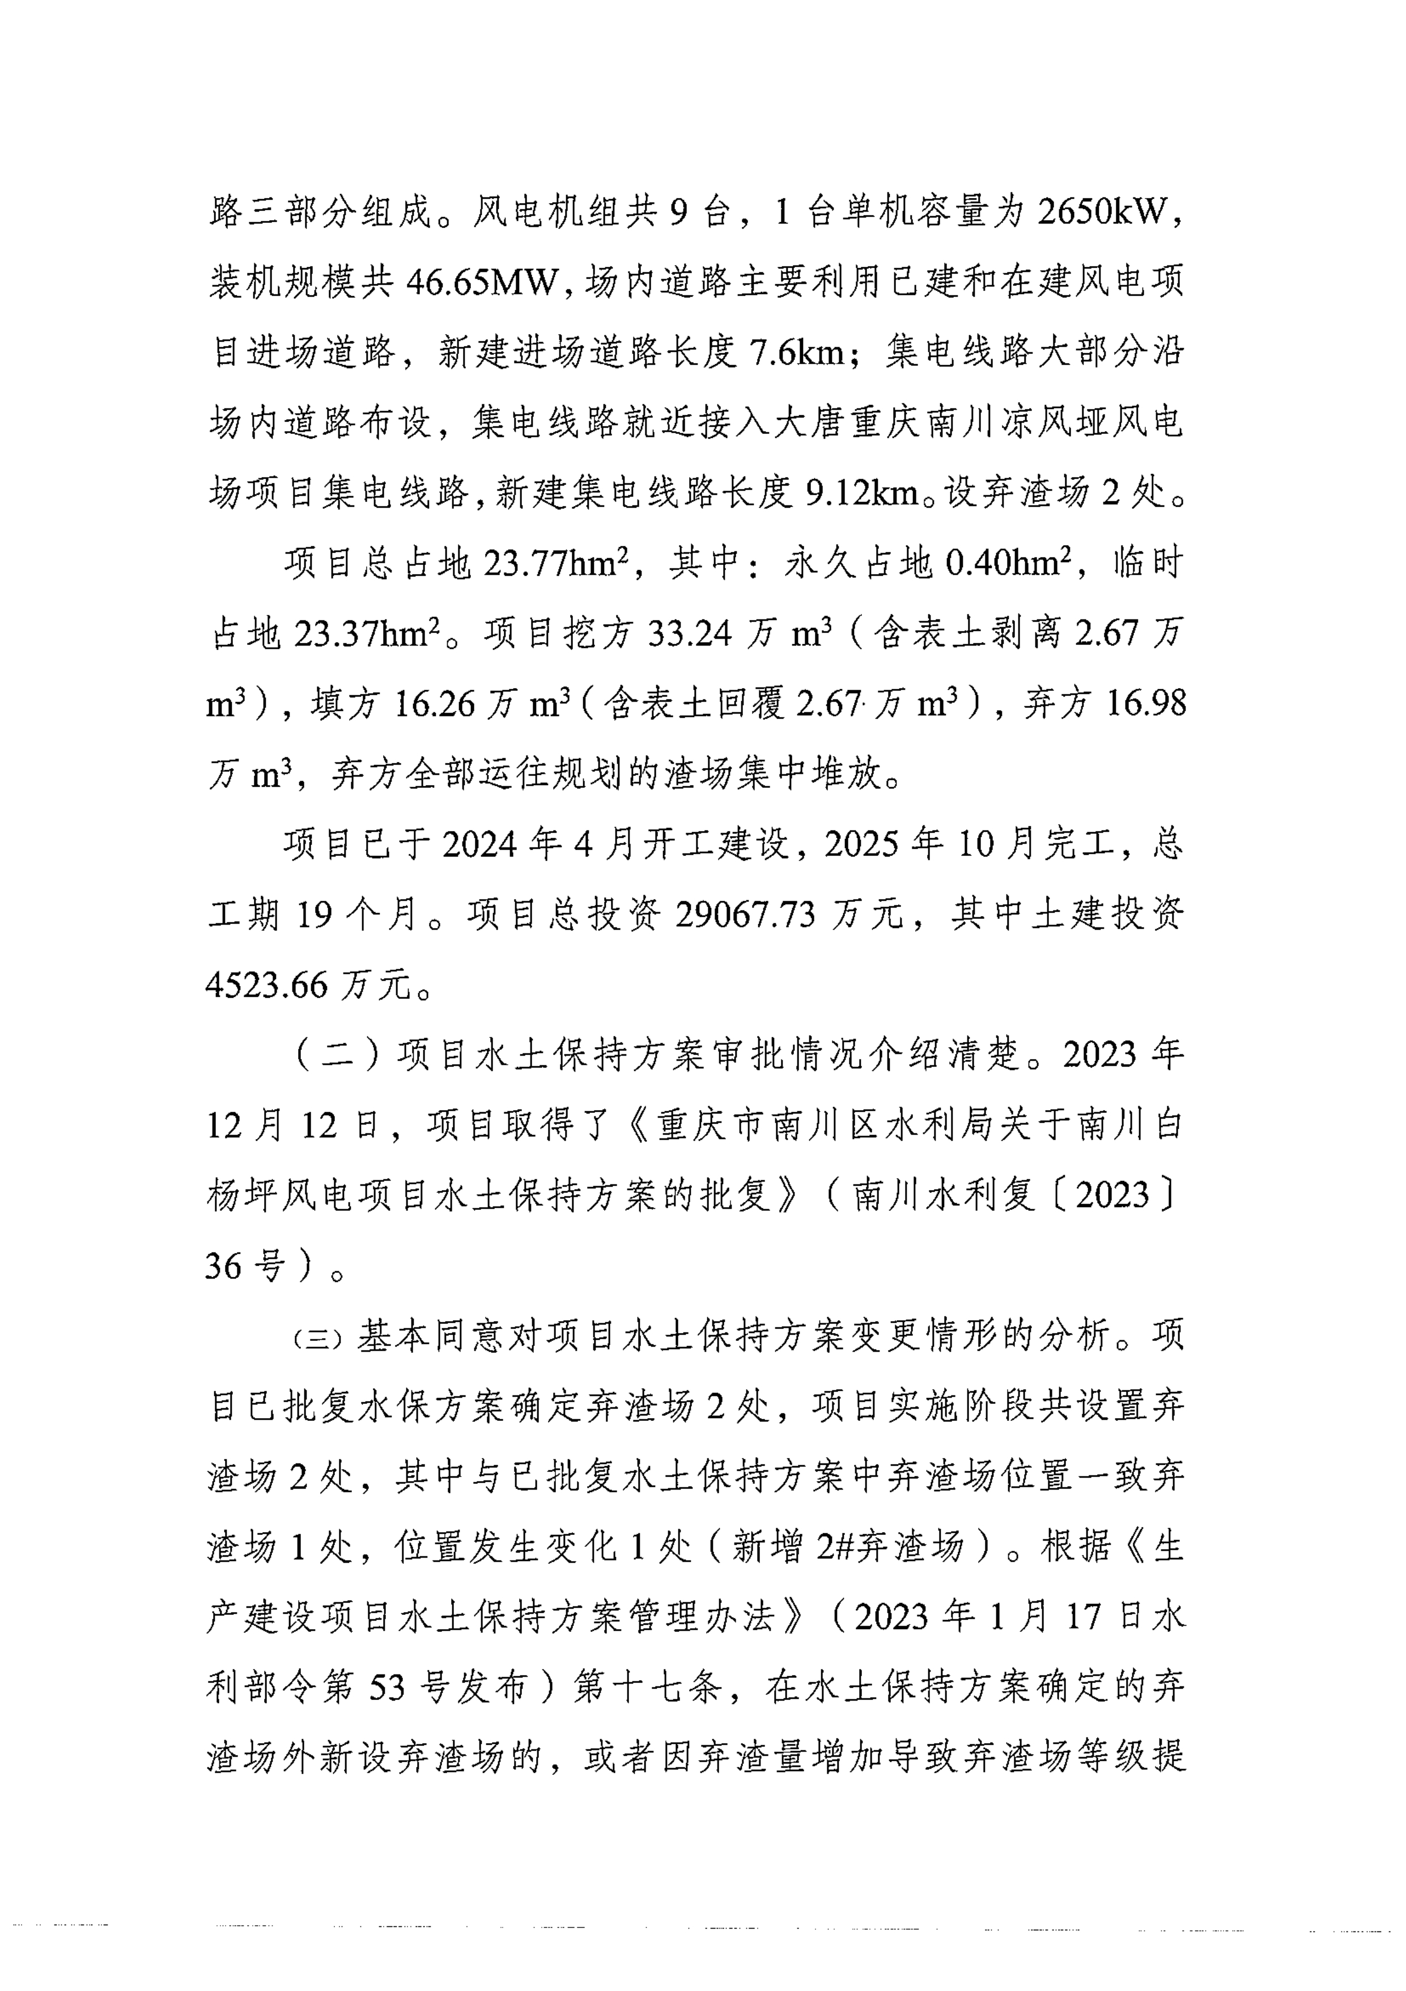
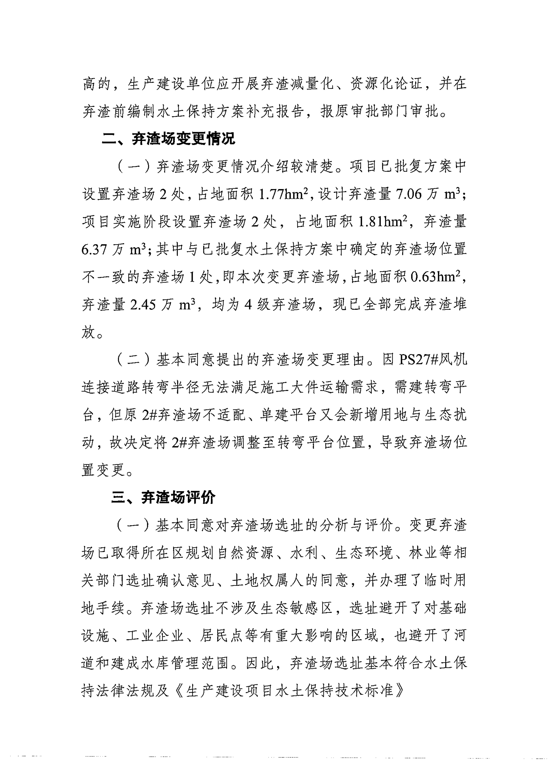
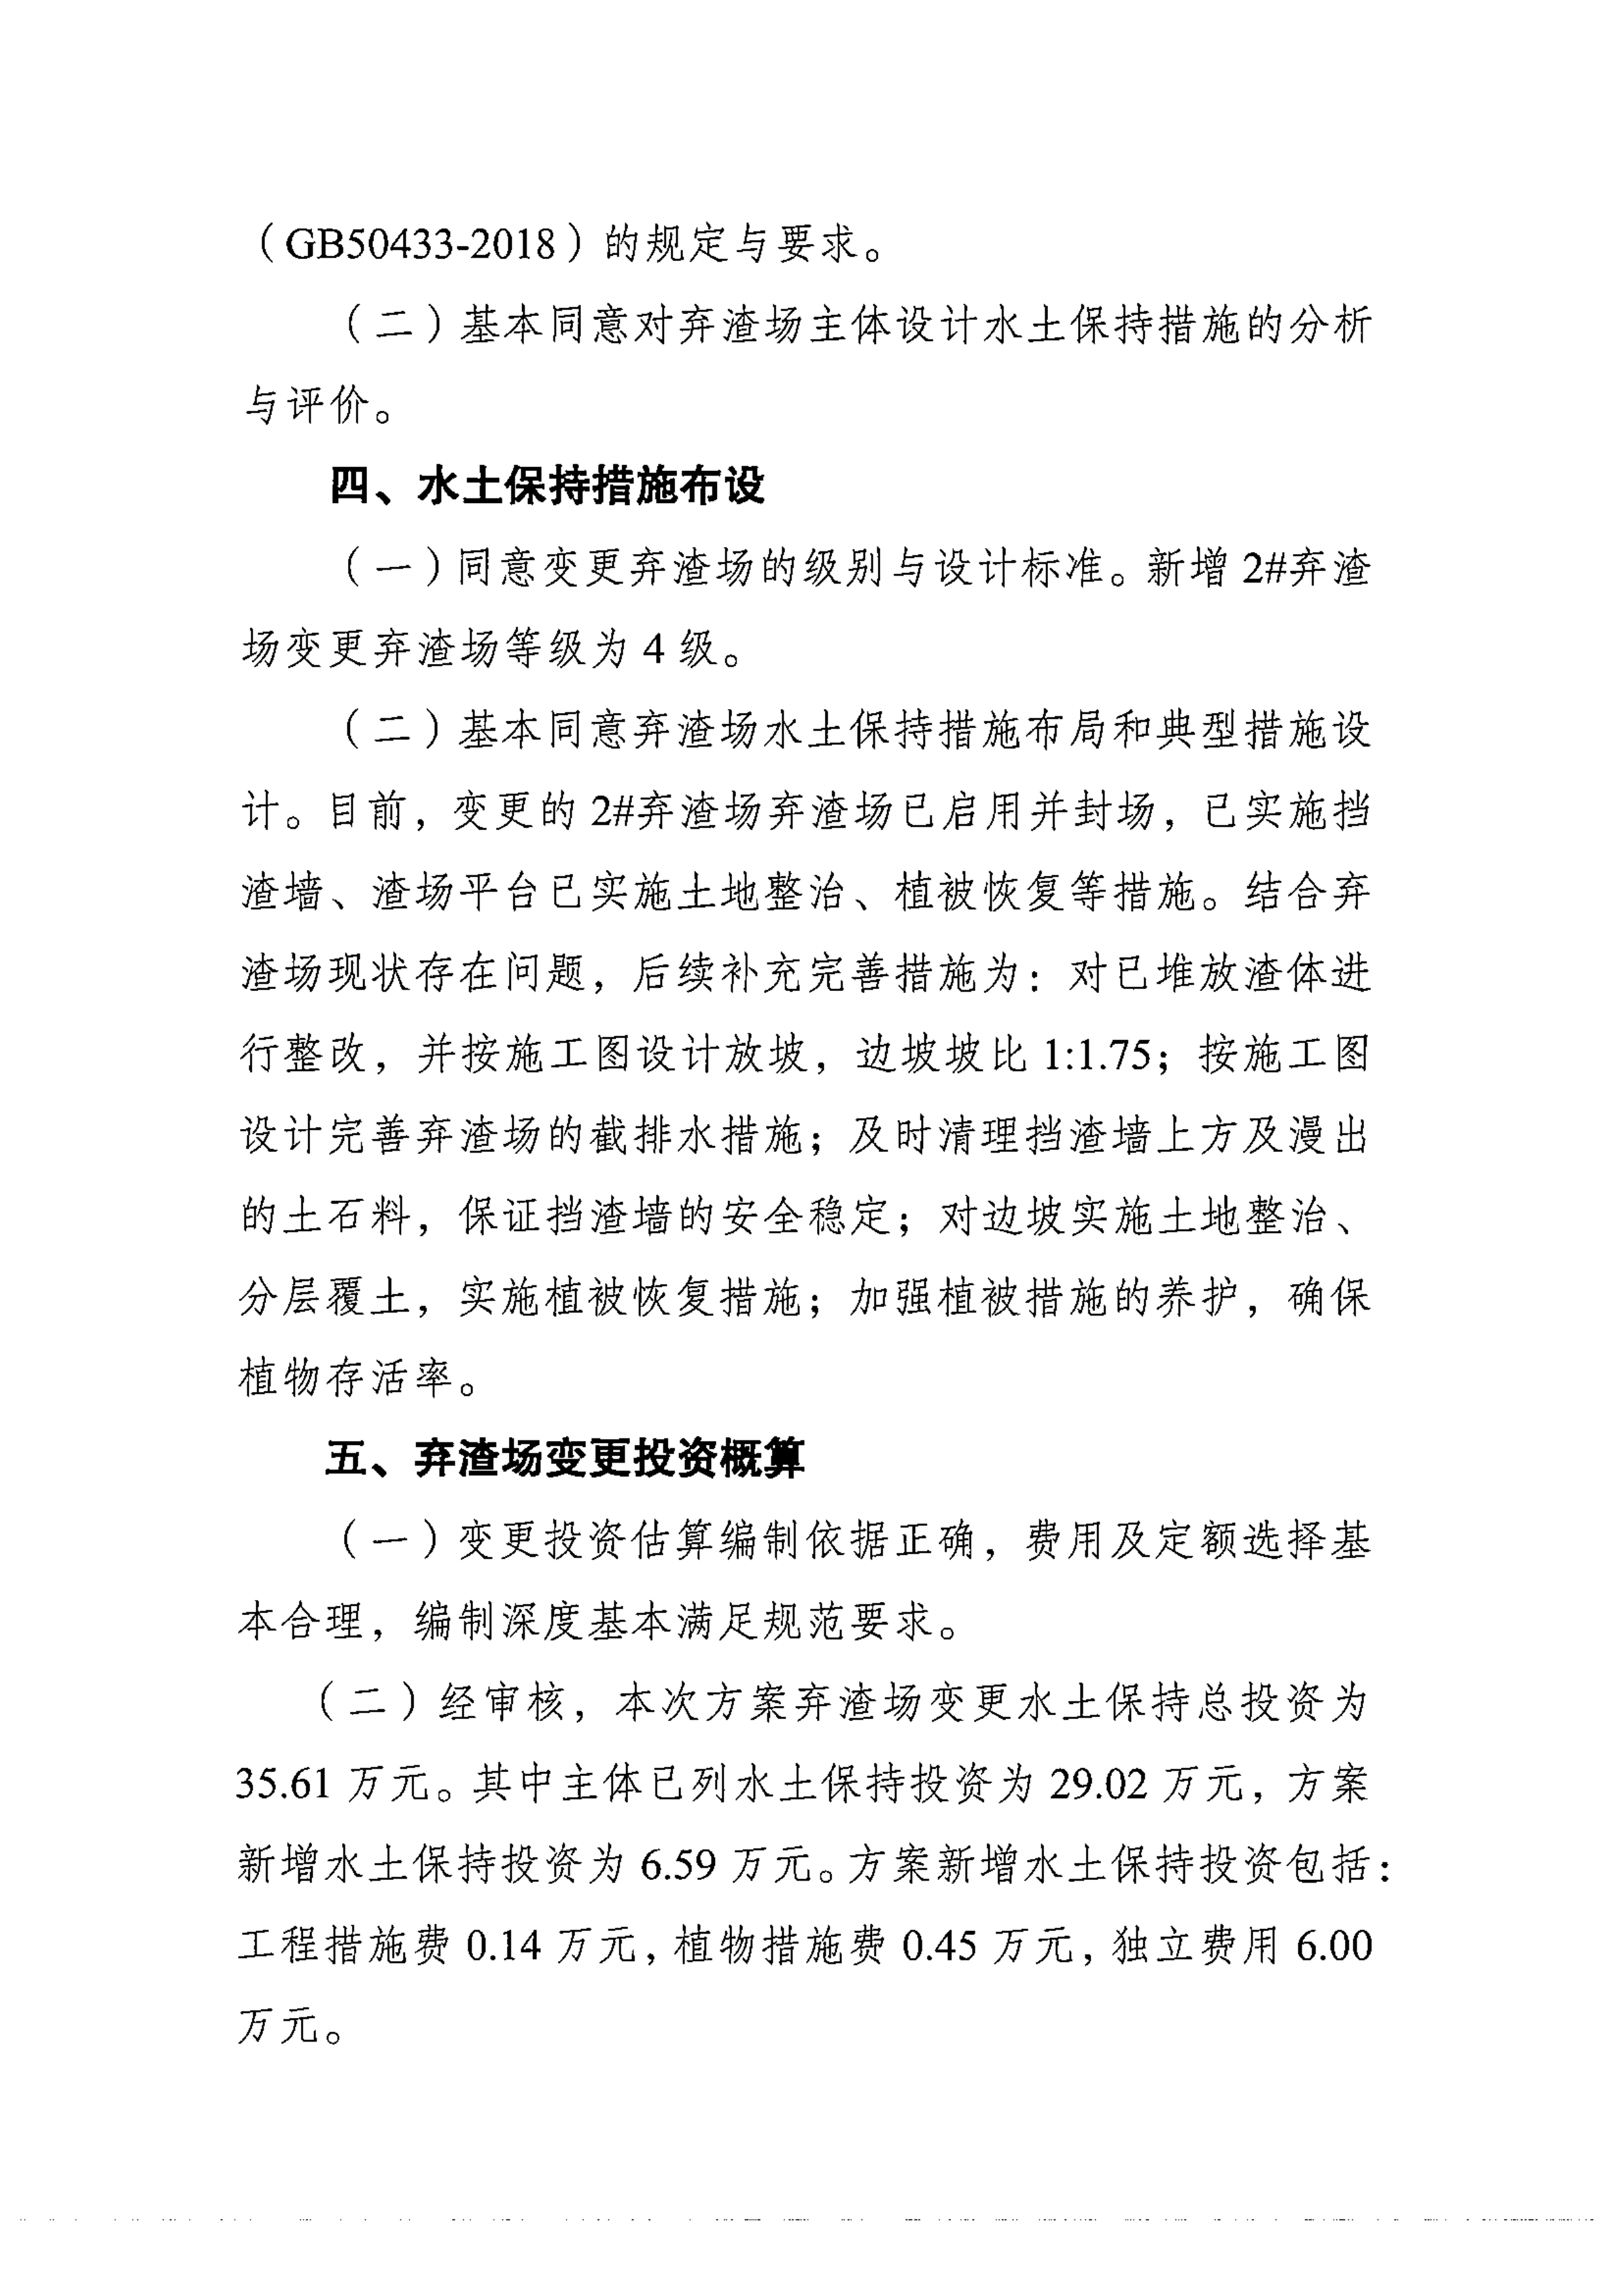
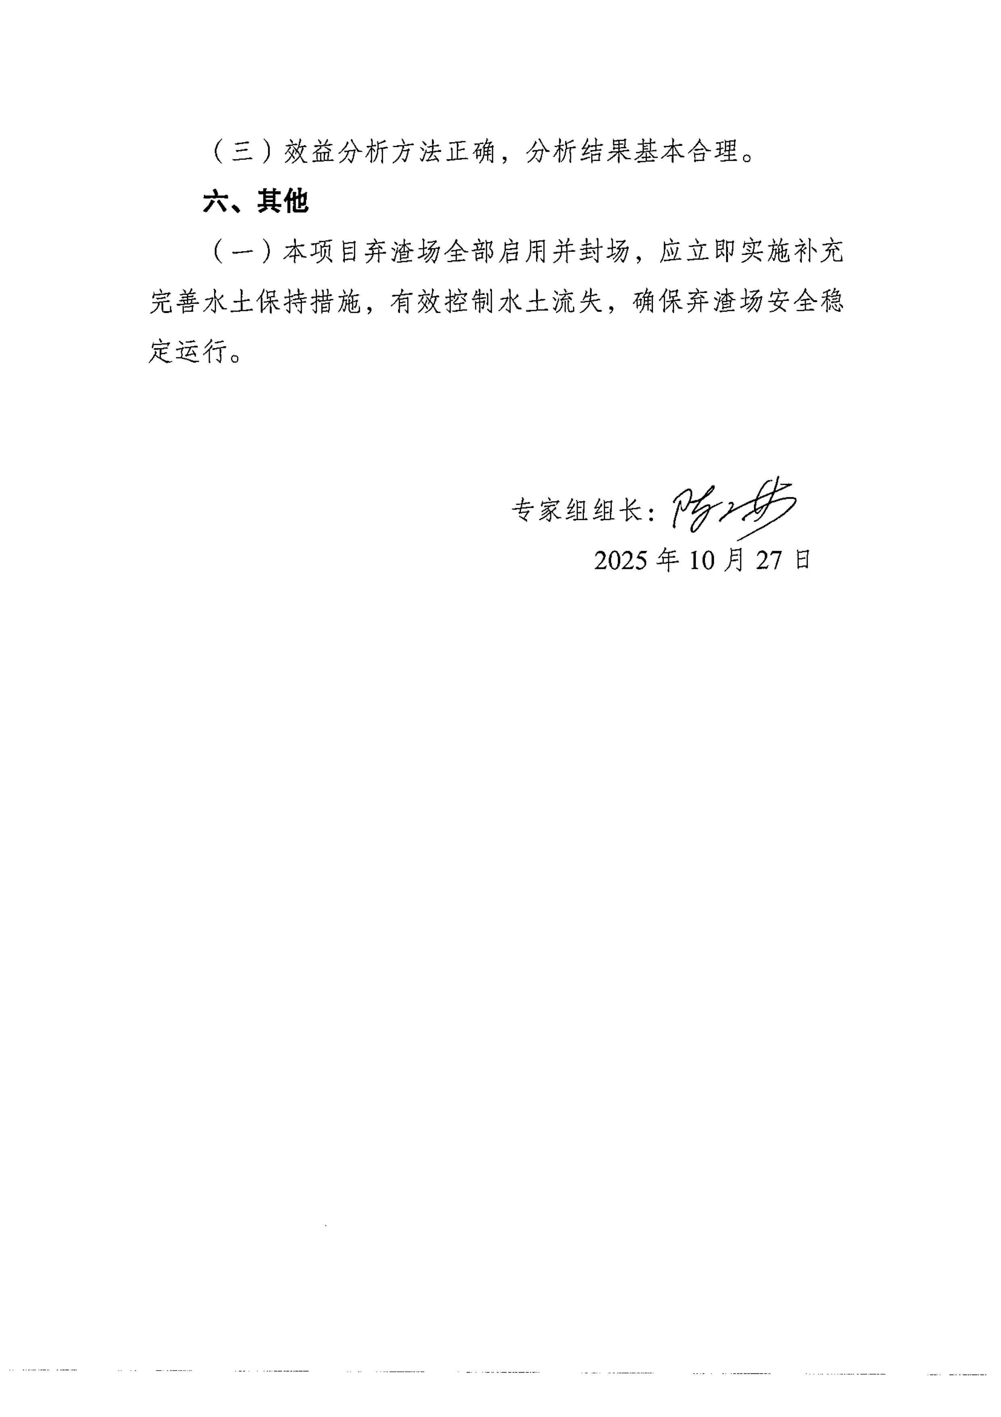

南川白杨坪风电项目弃渣场变更水土保持方案补充报告书评审会专家组名单

姓 名 | 职称 | 专业 | 职务 | 主评篇章
陈 琳 | 高级工程师 | 水保 | 组长 | 全篇
刘晓亮 | 高级工程师 | 水保 | 组员 | 全篇
吴 昊 | 高级工程师 | 水保 | 组员 | 全篇

